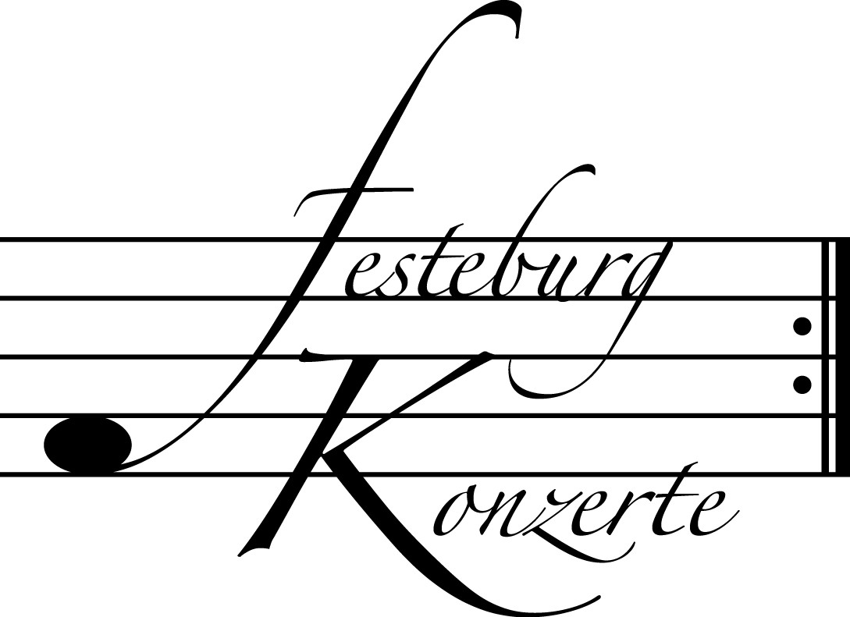
Unsere nächsten Konzerte

489. (Sonder-) Konzert, Sonntag, 16. Oktober 2011, 19:30
Kammermusik für Septett und Oktett
Ingo de Haas und Jefimija Brajovic, Violine; Thomas Rössel, Viola;
Daniel Robert Graf, Violoncello; Jens Bischof, Klarinette;
Heiko Dechert, Fagott; Sebastian Weigle und Mahir Kalmik, Horn;
Bruno Suys, Kontrabass
Zsolt Horpácsy, Einführung
Werke von Ludwig van Beethoven und Franz Schubert
Karten zu € 19,- / 11,- (Ermäßigter Eintritt für Mitglieder des Freundeskreises)

490. (Sonder-) Konzert, Sonntag, 13. November 2011, 19:30
Abegg Trio
Ulrich Beetz, Violine; Birgit Erichson, Violoncello; Geritt Zitterbart, Klavier
Werke von J. Haydn, L.v. Beethoven, F. Schubert und T. Medek
Karten zu € 19,- / 11,- (Ermäßigter Eintritt für Mitglieder des Freundeskreises)

491. Konzert, Sonntag, 11. Dezember 2011, 19:30
Duo Violine - Klavier
Katharina Wildermuth, Violine; Isabel von Bernstorff, Klavier
Werke von: W. A. Mozart, J. Brahms und M. Ravel
Karten zu € 14,- / 8,- (Freier Eintritt für Mitglieder des Freundeskreises)
!!!Freier Eintritt für Jugendliche bis 17 Jahre in Begleitung eines Erwachsenen!!!

Weitere Informationen zu unseren Konzerten und zu der Mitgliedschaft im Freundeskreis für geistliche Musik, Preungesheim E.V. erhalten Sie
unter 069-95410162 und unter www.Festeburgkonzerte.de

Karten an der Abendkasse oder jeweils 1 Monat vor dem Konzert im Vorverkauf bei:
- Kartenzentrale Festeburgkonzerte, Tel. 069-95410162, Fax 069-95410163
- Frankfurt Ticket GmbH, Tel. 069-1340-400, Fax 069-1340-444
- DER Reisebüro Rossmarkt, Rossmarkt 12, Tel. 069-92886890, Fax 069-928868923
- Fischers Lotto Laden, Homburger Landstraße 64, Tel. 069-63196655

488. (Familien) Konzert Sonntag, 18. September 2011, 17:00

Unter der Schirmherrschaft von

Frau Oberbürgermeisterin Petra Roth

Karneval der Tiere

Michael Quast, Erzähler
Georgi Mundrov und
Ruslan Bezbrozh, Klavier

Mit freundlicher Unterstützung
des Kulturamtes der Stadt Frankfurt am Main

Karten zu € 14,- / € 8,-

Ermäßigter Eintritt für Schüler, Studenten und Senioren
Freier Eintritt für Mitglieder des Freundeskreises und Jugendliche
bis 17 Jahren in Begleitung eines Erwachsenen

Eine Veranstaltung der evangelischen Festeburggemeinde Frankfurt-Preungesheim

P r o g r a m m

Camille Saint Saëns Karneval der Tiere
(1835 – 1921)

- Introduktion und königlicher Marsch des Löwen
Andante maestoso – Allegro non troppo – Piu Allegro
- Hühner und Hähne – Allegro moderato
- Halbesel (Schnelle Tiere) – Presto furioso
- Schildkröten – Andante maestoso
- Der Elefant – Allegretto pomposo
- Kängurus – Moderato
- Das Aquarium – Andantino
- Persönlichkeiten mit langen Ohren – Ad libitum
- Der Kuckuck in der Tiefe des Waldes – Andante
- Das Vogelhaus – Moderato grazioso
- Pianisten – Allegro moderato
- Fossilien – Allegro ridicolo
- Der Schwan – Andantino grazioso
- Finale – Molto allegro

K ü n s t l e r p o r t r a i t s

Michael Quast wurde 1959 in Heidelberg geboren und eroberte sich sein Publikum als vielseitiger Komödiant, Conférencier und Regisseur. Er arbeitete unter anderem am Düsseldorfer Kom(m)ödchen, am Staatstheater Stuttgart, an den Hamburger Kammerspielen, am Theater Heidelberg, am Staatstheater Darmstadt sowie am Schauspiel und an der Oper Frankfurt. Mit solistischen und Ensemble-Produktionen ist er im ganzen deutschsprachigen Raum unterwegs. Unter anderem gastierte er mehrmals beim Rheingau Musik Festival und den Salzburger Festspielen.
Einen Namen machte er sich mit gewitzten Adaptionen von großen Stoffen für kleine Besetzung, so geschehen mit Offenbach-Operetten, Faust I, Schillers gesamtem dramatischem Werk, Don Giovanni und der Fledermaus. Michael Quast ist Miterfinder des Sommerfestivals „Barock am Main. Der Hessische Molière“ und leitet die „Fliegende Volksbühne Frankfurt Rhein-Main“. Für seine Arbeit wurde er u.a. mit dem „Deutschen Kleinkunstpreis“, dem „Rheingau Musikpreis“ und dem Frankfurter "Binding Kulturpreis" ausgezeichnet.

Der bulgarische Pianist Georgi Mundrov ist nicht nur ein Virtuose im herkömmlichen Sinne, vielmehr ist er ein Poet am Klavier, der das Publikum an seinen musikalischen Reflexionen teilhaben lässt. Maßgeblich geprägt von Milena Mollova und Triphon Silyanowski erhielt Georgi Mundrov an der Musikakademie Sofia seine Ausbildung, die er mit Auszeichnung abschloss. Das Aufbaustudium in Frankfurt am Main und das anschließende Konzertexamen in der Meisterklasse von Kristin Merscher an der Hochschule für Musik und Theater des Saarlandes in Saarbrücken vervollständigten seine Ausbildung.
Seitdem ist er regelmäßig Gast internationaler Musikfestivals. Bereits in jungen Jahren machte er sich einen Namen als Solist im Rahmen von Orchesterkonzerten in Lateinamerika, Australien und den Ländern des Nahen Ostens. Er konzertiert mit Orchestern wie dem Maracaibo Symphony Orchestra, dem Manila Symphony Orchestra, der Thüringen-Philharmonie Gotha-Suhl, den Baden-Badener Philharmonikern, dem Mainzer Kammerorchester, dem Sofia Akademie Orchester, den Stara Zagora Philharmonikern und dem Saarbrücker Akademie Orchester in Zusammenarbeit mit Dirigenten wie Werner Stiefel, Pavel Baleff, Jonathan Kaell und Eduardo Werner Rahn.

Ruslan Bezbrozh wurde 1978 in Odessa (Ukraine) in eine Familie mit musikalischen Traditionen hineingeboren. Mit sechs Jahren bekam er Klavierunterricht in der Musikschule bei Sophia Ososkov und mit zehn Jahren Kompositionsunterricht in der Kompositionsklasse für junge Komponisten von Georgy Uspensky bei der Odessaer Staatlichen Hochschule für Musik. Mit elf Jahren setzte er seinen Klavierunterricht bei Dina Pashkovskaya im Staatlichen Odessaer Konservatorium fort. Später studierte er bei Alexander Bougaevski Klavier und bei Georgy Uspensky Komposition an der Staatlichen Odessaer Hochschule für Musik. 2003 folgte der Abschluss an der Hochschule für Musik in Frankfurt am Main bei Irina Edelstein.
In seiner Kindheit und frühen Studienzeit erhielt Ruslan Bezbrozh mehrere erste Preise bei Klavier-, Kompositions- und musiktheoretischen Wettbewerben. Auch gewann er mit 17 Jahren den 1. Preis und ein spezielles Diplom für die beste Interpretation des Werkes von Robert Schumann beim Internationalen Klavierwettbewerb „Charkower Assembleen“ in Charkow. Mit 20 erhielt er zweimal den 1. Preis beim Internationalen Wettbewerb für junge Pianisten in Rom und beim 9. Internationalen Klavierwettbewerb „Rom 1998“.
Ruslan Bezbrozh gab zahlreiche Recitals in vielen Ländern. Sein Spiel wurde von verschiedenen europäischen nationalen Fernseh- und Radiokanälen gesendet und es wurden mehrere CDs produziert. Er spielt in bedeutenden Sälen bei namhaften Musikfestivals und Konzertreihen.

